МАУ ДО ДЗЕРЖИНСКИЙ ДВОРЕЦ ДЕТСКОГО И ЮНОШЕСКОГО ТВОРЧЕСТВА
2017
ПРОЕКТ
«Модель катамарана»
Автор: Шмаков Андрей, 8 лет Руководитель: Гультяева Татьяна Викторовна
г. Нижний Тагил Свердловской области

Содержание:
- Гипотеза
- Проверка гипотезы
  - Цель
  - Задачи
  - Решение задач
  - Моя модель
- Выводы

ГИПОТЕЗА
Я предположил, что можно сделать модель катамарана, используя бытовые ненужные вещи

ПРОВЕРКА ГИПОТЕЗЫ
- Цель моей работы

Создать маленькую модель катамарана, которая сможет при испытании удержаться на воде.

- Задачи
Для проверки гипотезы мне нужно решить задачи:
- Найти информацию и представить ее:
а) спросить, опросить у знающих людей о данном вопросе;
б) поискать информацию в книгах, энциклопедиях, интернете
2. Провести анализ полученной информации. Подтверждается ли моя гипотеза?
3. На основе полученных данных сделать свое «изобретение» (рисунок, модель, описание и т.д.)
4. Если нужно, провести исследование (эксперимент).

- Решение задач

С начала моей работы я расспросил у родителей как можно придумать модель катамарана, из чего ее собрать, какие мне понадобятся детали.
Я поискал в энциклопедии статью «О водном транспорте» про разные плавательные средства.
В интернете о катамаранах узнал много интересного. О больших моделях и о маленьких модельках. Рассмотрел их схемы и конструкции.
И я решил создать маленькую модель катамарана, используя бытовые ненужные вещи:
- бутылочки из пластика;
- трубочки и другие подручные материалы.

- Моя модель
Для модели я использовал:
- Две бутылочки из пластика.
- Шпажки деревянные 3 штуки.
- Крышка пластиковая.
- Бутылочка из пластика
Понадобился клей, ножницы, шило.

Когда модель была сделана, я решил провести опыт модели катамарана на воде. Эксперимент прошел удачно.

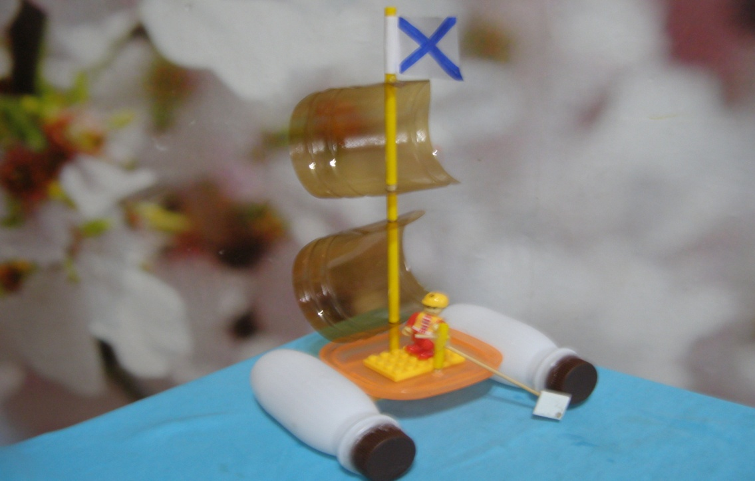

ВЫВОДЫ

- В ходе решения поставленных задач моя гипотеза подтвердилась.
- Удалось выполнить все.
- В результате моей работы получился катамаран. Если модель увеличить, ее можно применить, перевозить какие-нибудь вещи через речку или животных, которые боятся воды.

Благодарю за помощь и сотрудничество в моей работе родителей.

